FIAP
Data Visualization, Business Analytics & AI Integration
Challenge Locaweb AIOps
Sprint 3
FlowGuard
Grupo FiveSight
Integrantes:
Arthur Nishiyama – RM566274
Diogo Santana do Nascimento – RM561541
Isabella Simão Mattar – RM562481
Karen Akemi de Oliveira – RM562733
São Paulo
2026

Sumário
Sumário 2
1. Introdução 4
2. Fontes de Dados 5
3. Preparação e Tratamento dos Dados 6
3.1 Importação dos dados 6
3.2 Verificação dos tipos de dados 6
3.3 Tratamento de valores ausentes 6
3.4 Tratamento de inconsistências 6
3.5 Criação de novas variáveis 6
3.6 Regras de negócio 7
4. Análise Exploratória dos Dados 8
4.1 Visão geral da base 8
4.2 Distribuição dos incidentes 8
4.3 Análise temporal 8
4.4 Análise por prioridade 9
4.5 Análise por produto/categoria 9
4.6 Análise por equipe 10
4.7 Análise de duração 10
4.8 4.8 Análise dos indicadores de KPI 11
4.9 Qualidade e limitações dos dados 11
5. Definição dos KPIs 12
5.0 Operacional x Gestão: por que essa distinção importa 12
5.1 Total de Incidentes 13
5.2 Incidentes Elegíveis ao KPI 13
Métrica de apoio ao cálculo: KPIs Violados 13
5.3 Taxa de Violação do KPI 14
5.4 Mediana da Duração dos Incidentes 14
5.5 Taxa de Crescimento da Demanda 15
5.6 Distribuição por Severidade (Prioridade) 15
5.7 Distribuição por Categoria/Serviço 15
5.8 Cobertura das Famílias de KPIs de Gestão 15
6. Dashboard FlowGuard 18
6.1 KPIs (indicadores centrais) 18
6.2 KPI e Risco Operacional 18
6.3 Análise Operacional e Predição 19
6.4 Duração 20
6.5 Análise Anual (foco 2025) 21
6.6 Páginas Ocultas (apoio à construção) 22
6.7 Visão Geral (Painel Executivo) 22
6.8 Priorização Operacional 23
7. Interatividade do Dashboard 24
8. Principais Insights 25
8.1 Apenas parte do volume total é elegível aos KPIs 25
8.2 A taxa global de violação é inferior a 1% 25
8.3 A duração apresenta forte ruptura temporal 25
8.4 Os incidentes elegíveis estão fortemente concentrados em 2025 25
8.5 A ausência de classificação limita rankings de produto e categoria 26
9. Integração com o FlowGuard 27
Monitorar 27
Prever 27
Priorizar 27
Agir 27
Análise obtida da matéria de Machine Learning 27
10. Limitações da Análise 28
11. Conclusão 29
12. Link do Dashboard 30
13. Referências 31

1. Introdução
Problema analisado:
A Locaweb opera com um grande volume de incidentes e dados históricos relacionados à sua infraestrutura e aos seus serviços. O desafio consiste em utilizar esses dados de forma estratégica para identificar padrões e tendências, antecipar possíveis aumentos no volume de incidentes e apoiar a identificação de riscos operacionais, reduzindo a dependência de uma atuação predominantemente reativa.

Objetivo da solução:
O FlowGuard tem como objetivo apoiar a evolução de uma gestão reativa para uma abordagem mais preditiva, utilizando dados históricos de incidentes para monitorar a operação, identificar padrões e recorrências, prever volumes futuros e auxiliar na priorização de riscos e na tomada de decisão operacional.

Papel da análise de dados e do dashboard no FlowGuard:
A análise de dados é responsável por transformar os registros históricos de incidentes em informações relevantes para compreender o comportamento da operação, identificar padrões, tendências e pontos de atenção. O dashboard atua como a principal interface de visualização do FlowGuard, consolidando indicadores operacionais, análises históricas e, posteriormente, resultados preditivos, permitindo que gestores e equipes acompanhem a operação e identifiquem situações que demandam maior atenção.

Objetivo específico desta entrega (Data Visualization):
Esta entrega tem como objetivo desenvolver um dashboard interativo que represente visualmente os principais indicadores e comportamentos identificados nos dados de incidentes, utilizando KPIs, filtros e visualizações adequadas ao contexto do FlowGuard. Além da construção do dashboard, busca-se identificar e comunicar padrões, tendências, anomalias e pontos críticos que possam apoiar decisões e possíveis ações estratégicas para a Locaweb.

2. Fontes de Dados
Fonte | Descrição | Formato | Utilização na análise
Dataset de Incidentes Locaweb | Base histórica contendo registros de incidentes operacionais, com informações sobre prioridade, produto, categoria, equipe responsável, datas, duração, status e indicadores relacionados aos KPIs. | XLSX | Fonte principal utilizada para análise exploratória, cálculo dos indicadores, identificação de padrões e construção das visualizações no Power BI.
Dicionário de Dados | Documento fornecido pela Locaweb contendo a descrição dos campos do dataset, tipos de dados, formatos, obrigatoriedade, valores possíveis e regras relacionadas aos KPIs. | DOCX | Utilizado para interpretar corretamente as variáveis, validar regras de negócio e orientar o tratamento e a construção dos indicadores.

Dataset fornecido pela Locaweb: LW-DATASET, contendo registros históricos de incidentes relacionados à operação da Locaweb.
Período dos dados: 02/01/2023 a 31/12/2025.
Quantidade de registros: 122.543 registros de incidentes.
Quantidade de campos: 19 campos.
Principais variáveis utilizadas: Número do incidente, Prioridade, Produto, Categoria, Subcategoria, Grupo designado, Item de configuração, Aberto, Resolvido, Encerrado, Duração, Código de fechamento, Solução, Aberto por, Incidente Pai, Status, Entrou para KPI? e KPI Violado?. A seleção das variáveis utilizadas em cada análise considera sua relevância para o monitoramento do volume de incidentes, desempenho operacional, análise temporal e acompanhamento dos KPIs.
Outras fontes eventualmente utilizadas: Dicionário de Dados – Challenge AIOps v2, utilizado como referência para interpretação dos campos e aplicação das regras de negócio fornecidas pela Locaweb.

3. Preparação e Tratamento dos Dados

3.1 Importação dos dados
O dataset LW-DATASET foi importado para o Power BI a partir do arquivo XLSX fornecido pela Locaweb. A preparação inicial foi realizada no Power Query, onde foram verificados os tipos de dados, a qualidade das colunas, os valores ausentes e possíveis inconsistências antes da aplicação das transformações e do carregamento para o modelo.

3.2 Verificação dos tipos de dados
Após a importação, os tipos das variáveis foram verificados de acordo com sua natureza e com as definições apresentadas no dicionário de dados. Os campos Aberto, Resolvido e Encerrado foram mantidos no formato Data/Hora, enquanto Duração foi mantido como campo numérico. As demais variáveis categóricas utilizadas nas análises foram tratadas como texto. Após a verificação e aplicação dos tipos, não foram identificados erros de conversão nas colunas.

3.3 Tratamento de valores ausentes
Durante a análise de qualidade foram identificados valores ausentes principalmente nos campos Resolvido, Solução e Incidente Pai, que apresentam aproximadamente 99% de valores vazios. Conforme o dicionário de dados, esses campos não possuem preenchimento obrigatório, portanto sua ausência não foi considerada automaticamente como erro e os registros correspondentes foram preservados.
Nos campos categóricos utilizados nas visualizações, como Produto, Categoria e Subcategoria, os valores ausentes foram substituídos por "Não informado", evitando a exclusão dos respectivos incidentes da análise

3.4 Tratamento de inconsistências
Durante a validação das variáveis categóricas, não foram identificados erros nos campos analisados. Entretanto, o campo KPI Violado? apresentou, além de SIM e NAO, registros classificados como N/A, valor não especificado entre as possibilidades descritas no dicionário. A análise desses registros demonstrou que todos os casos classificados como N/A possuem Entrou para KPI? = NAO. Por esse motivo, esses registros foram preservados, evitando interpretar N/A como ausência de violação.
Também foi observada diferença na cobertura temporal dos campos de data: Aberto apresenta registros entre 02/01/2023 e 31/12/2025, enquanto os valores preenchidos de Resolvido estão concentrados entre 27/12/2024 e 30/12/2025 e Encerrado entre 01/01/2025 e 30/12/2025. Essa característica será considerada durante as análises temporais para evitar interpretações inadequadas.

3.5 Criação de novas variáveis
Variável criada | Regra/cálculo | Finalidade
Data Abertura | Extração apenas da data do campo Aberto, removendo o componente de horário. | Permitir o relacionamento da base de incidentes com a tabela Calendário e viabilizar análises temporais.
Calendário: Ano, Mês, Número do Mês e Ano-Mês | Variáveis derivadas da coluna Date da tabela Calendário por funções DAX de ano, mês e formatação temporal. | Permitir agrupamentos, filtros e ordenação cronológica das análises por diferentes níveis de tempo.
Calendário: Dia da Semana e Número do Dia da Semana | Dia da semana derivado da data; numeração de 1 a 7 utilizada para ordenação. | Apoiar análises por dia da semana e garantir a apresentação dos dias em ordem cronológica.

3.6 Regras de negócio
A preparação dos dados e a construção dos indicadores consideraram as regras de negócio apresentadas no dicionário fornecido pela Locaweb.
As prioridades são classificadas em P1 – Crítica, P2 – Alta, P3 – Média, P4 – Baixa e P5 – Muito Baixa. O documento informa que as prioridades P1, P2 e P3 são consideradas para medição dos KPIs.
Para o indicador relacionado ao tempo de resolução/encerramento, os limites estabelecidos são: até 4 horas para P1 – Crítica, até 4 horas para P2 – Alta, até 12 horas para P3 – Média, até 24 horas para P4 – Baixa e até 96 horas para P5 – Muito Baixa.
O dicionário também estabelece que incidentes com o campo Incidente Pai preenchido não entram no KPI e que incidentes cujo Status seja “Sem Intervenção” também não são considerados. Apesar disso, o documento ressalta que esses incidentes ainda podem impactar outros incidentes considerados no KPI ou que apresentaram violação.
O campo KPI Violado? identifica os incidentes cujo tempo de solução excedeu o limite estabelecido, enquanto Entrou para KPI? informa se o incidente deve ser considerado no cálculo dos indicadores.
Além dessas regras, o dicionário apresenta metas anuais para quantidade de incidentes com OLA quebrado e volume total de incidentes tratados, diferenciadas para as prioridades P2 e P3. Essas faixas serão consideradas na construção dos indicadores de desempenho quando aplicáveis ao dashboard.

4. Análise Exploratória dos Dados

4.1 Visão geral da base
Análise: A base possui 122.543 incidentes no período de 02/01/2023 a 31/12/2025. Foram calculados 25.600 incidentes elegíveis ao KPI, 248 violações e taxa global de violação de aproximadamente 0,97%. A análise foi estruturada com medidas específicas no Power BI e segmentação temporal por ano.
Interpretação: O volume total é significativamente superior ao conjunto efetivamente considerado nos KPIs, o que reforça a necessidade de analisar separadamente o comportamento geral dos incidentes e o subconjunto elegível às regras de desempenho.

4.2 Distribuição dos incidentes
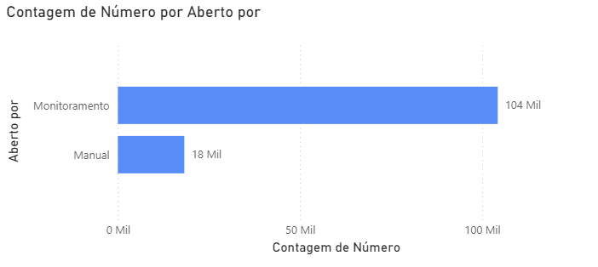
Análise: Foram construídas visualizações para observar a distribuição dos incidentes por prioridade e pela variável Aberto por, utilizando a contagem distinta do número do incidente. As categorias foram comparadas sem alterar o universo original da base.
Interpretação: A distribuição permite identificar onde o volume de incidentes está concentrado e fornece contexto para as análises posteriores de KPI. Concentração de volume, isoladamente, não deve ser interpretada como pior desempenho, devendo ser comparada com elegibilidade e violações.

4.3 Análise temporal
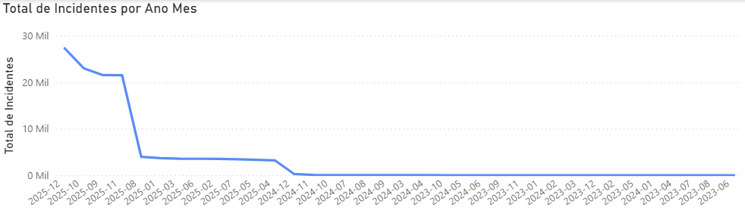
Análise: Em 2025, o volume mensal fica estável entre janeiro e agosto — entre 3.202 e 3.996 incidentes por mês (média de ~3.549) — e sofre uma ruptura estrutural em setembro: o volume salta para 21.561 incidentes (+439,6% frente a agosto) e permanece nesse novo patamar até dezembro (23.017 em outubro, 21.524 em novembro e 27.321 em dezembro, o maior mês do ano). Essa ruptura não decorre de sazonalidade natural: coincide com o aumento da proporção de incidentes abertos por Monitoramento, que passa a representar quase 95% das aberturas a partir de setembro (segundo a AED da matéria de Machine Learning), evidenciando maior automação na abertura de chamados.
Interpretação: Comparações entre meses de 2025 devem separar o período anterior a setembro (regime manual, volume baixo) do período posterior (regime automatizado, volume alto), sob risco de interpretar como “tendência de crescimento” o que é, na prática, uma mudança de processo operacional. Essa mesma ruptura orienta o corte temporal usado no treinamento dos modelos preditivos de Machine Learning, que utilizam apenas os dados a partir de 01/09/2025.

4.4 Análise por prioridade
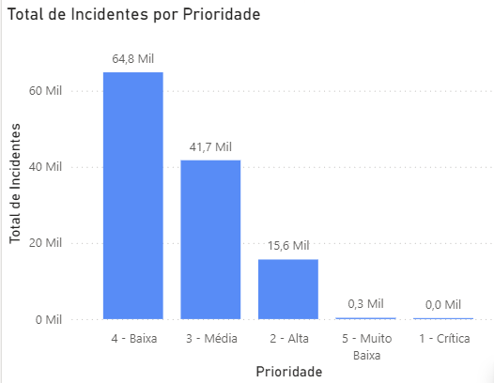
Análise: Os incidentes foram segmentados pelas prioridades disponíveis na base e comparados tanto em volume total quanto, posteriormente, em quantidade e taxa de violações.
Interpretação: A prioridade funciona como uma dimensão essencial para contextualizar risco e desempenho. A leitura deve combinar volume, elegibilidade e taxa de violação, evitando concluir que uma prioridade é mais crítica apenas por apresentar maior quantidade absoluta de incidentes.

4.5 Análise por produto/categoria
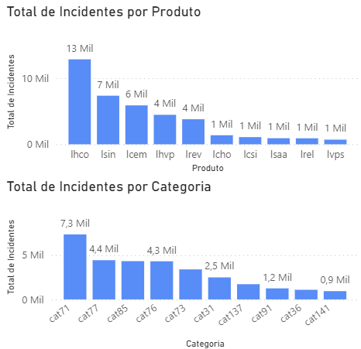
Análise: Foram construídos rankings de Produto e Categoria pelo Total de Incidentes. Como os campos possuem quantidade relevante de registros sem classificação, o valor “Não informado” foi preservado na base, mas retirado apenas dos visuais de Top 10 para permitir a comparação entre categorias efetivamente identificadas.
Interpretação: Os rankings permitem localizar concentrações entre produtos e categorias conhecidos, mas não representam a totalidade dos incidentes classificados, pois parte relevante da base não possui essas informações. A ausência de classificação é tratada separadamente como limitação de qualidade dos dados.

4.6 Análise por equipe
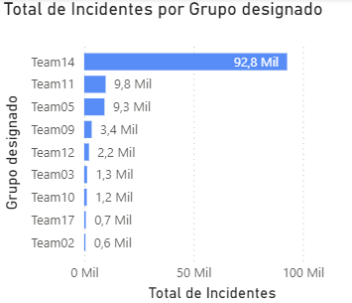
Análise: Em 2025, a equipe Team14 concentra isoladamente 92.673 incidentes (76,1% do total), seguida por Team11 (9.728 — 8,0%), Team05 (8.962 — 7,4%), Team09 (3.255 — 2,7%) e Team12 (2.165 — 1,8%). As 12 equipes restantes somam 5.028 incidentes (4,1%) e passam a ser exibidas como “Outros” nos rankings do dashboard. Também foram construídas análises de quantidade e taxa de violações por equipe, permitindo diferenciar concentração operacional de concentração proporcional de violações.
Interpretação: A concentração extrema em uma única equipe (Team14) provavelmente reflete o mesmo efeito identificado na análise temporal — grande parte do salto de incidentes de Monitoramento a partir de setembro/2025 tende a estar atribuída a essa equipe. Por isso, o volume elevado de Team14 não deve ser lido isoladamente como sobrecarga ou pior desempenho: a leitura correta cruza volume × taxa de violação, disponível na página “Análises KPI” do dashboard, que compara as equipes tanto pela quantidade quanto pela taxa de violação de KPI.
Equipe (Grupo designado) | Incidentes em 2025 | % do total do ano
Team14 | 92.673 | 76,1%
Team11 | 9.728 | 8,0%
Team05 | 8.962 | 7,4%
Team09 | 3.255 | 2,7%
Team12 | 2.165 | 1,8%
Outros (12 equipes) | 5.028 | 4,1%

4.7 Análise de duração
Análise: A duração foi convertida de segundos para minutos e analisada pela mediana devido à forte assimetria observada. Entre os incidentes elegíveis ao KPI, a mediana foi de 942.839 minutos em 2023 (87 incidentes), 269.811 minutos em 2024 (357 incidentes) e 72 minutos em 2025 (25.156 incidentes). Também foi verificado um caso de 2023 aberto em 30/12/2023, resolvido em 15/01/2025 e encerrado em 20/01/2025, confirmando que durações muito elevadas podem ser coerentes com as próprias datas registradas.
Interpretação: A diferença entre os anos é estruturalmente muito elevada e impede interpretar a redução da mediana como evidência direta de melhora operacional. Os registros antigos apresentam longos intervalos entre abertura e resolução/encerramento, enquanto 2025 concentra a maior parte dos casos elegíveis. Por isso, a duração deve ser apresentada com contexto temporal e cautela.
Análise (Manual vs. Monitoramento, elegíveis ao KPI em 2025): Os incidentes abertos manualmente (15.671 casos, 61,3% dos elegíveis) apresentam mediana de 89,75 minutos, contra 47,47 minutos nos abertos por Monitoramento (9.485 casos, 38,7%) — quase metade do tempo. A taxa de violação também é maior entre os manuais (1,24%, 194 violações) do que entre os de monitoramento (0,46%, 44 violações).
Interpretação (Manual vs. Monitoramento): Chamados abertos manualmente tendem a ser mais complexos ou dependentes de triagem humana, o que explica tanto a maior duração quanto a maior taxa de violação. Já os chamados de Monitoramento — que dominam o volume a partir de setembro/2025 — são resolvidos mais rapidamente, o que também ajuda a explicar por que a taxa de violação de KPI não piorou apesar do salto de volume no segundo semestre (ver seção 5.3).

4.8 Análise dos indicadores de KPI
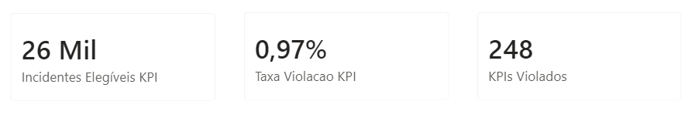
Análise: Cinco medidas DAX que sustentam os KPIs e métricas de apoio da seção 5 foram implementadas na tabela “Medidas” do modelo do Power BI (Total de Incidentes, Incidentes Elegíveis KPI, KPIs Violados, Taxa Violacao KPI e Mediana Duracao Minutos), calculadas sobre a tabela “Dataset Geral” e filtráveis pela tabela “Calendario” (relacionada por Ano). Duas delas (Incidentes Elegíveis KPI e KPIs Violados) são métricas de apoio ao cálculo, não KPIs finais — ver seção 5.0. Especificamente para 2025: Total de Incidentes = 121.811; Incidentes Elegíveis ao KPI = 25.156 (20,7% do total do ano); KPIs Violados = 238; Taxa de Violação do KPI = 0,946%; Mediana da Duração dos elegíveis = 72,2 minutos. Para comparação, 2023 e 2024 somam juntos apenas 444 incidentes elegíveis (87 + 357) — o que reforça por que a página “KPIs” do dashboard já utiliza 2025 como filtro padrão. Foram ainda criados visuais para comparar quantidade e taxa de violações por prioridade, equipe, produto e categoria (página “Análises KPI”).
Interpretação: Como 2025 concentra 98,3% dos incidentes elegíveis ao KPI, os números globais do documento (25.600 elegíveis, 248 violações, 0,97%) e os números específicos de 2025 (25.156 elegíveis, 238 violações, 0,946%) ficam muito próximos — mas tratá-los como equivalentes seria incorreto, pois mistura três regimes operacionais distintos (2023, 2024 e o período pós-automação de 2025). Por isso, a partir desta versão, os indicadores desta seção e do dashboard passam a ser sempre reportados com o ano explicitado.

4.9 Qualidade e limitações dos dados
Análise: A avaliação de qualidade identificou aproximadamente 99% de valores vazios em Resolvido, Solução e Incidente Pai. Produto, Categoria e Subcategoria também apresentam ausências e foram tratados como “Não informado” para preservar os incidentes. Em KPI Violado?, os registros N/A foram mantidos após a verificação de que todos estavam associados a Entrou para KPI? = NAO. Também foi observada cobertura temporal distinta entre Aberto, Resolvido e Encerrado.
Interpretação: Essas características limitam algumas comparações e impedem tratar campos vazios automaticamente como erro ou como determinado estado operacional. As análises foram construídas preservando os registros e explicitando as limitações, especialmente nas análises de duração, classificação por produto/categoria e comparação histórica.

5. Definição dos KPIs
Os KPIs foram selecionados considerando os objetivos do FlowGuard e as informações disponíveis no dataset fornecido pela Locaweb. A seleção busca representar diferentes aspectos da operação, contemplando o volume de incidentes, os incidentes considerados na medição dos KPIs, as violações registradas e o tempo de duração dos atendimentos.
Os indicadores foram definidos de forma a permitir análises ao longo do tempo e por diferentes dimensões da operação, como prioridade, equipe, produto e categoria, contribuindo para a identificação de padrões, tendências e pontos que demandam maior atenção.

5.0 Operacional x Gestão: por que essa distinção importa
O documento de referência KPIs de Gestão de Incidentes, fornecido pela disciplina, distingue duas camadas de indicadores. Os KPIs operacionais (ex.: tempo de atendimento de um chamado, % de OLA consumido agora) respondem à pergunta “o que fazer com este incidente, neste minuto?” — vivem no console do analista, mudam a cada minuto e servem para decidir sobre 1 chamado. Os KPIs de gestão respondem a uma pergunta diferente — “o que está acontecendo com a operação como um todo, e onde estão os gargalos estruturais?” — e não olham para 1 incidente, e sim para um conjunto de incidentes agregado por período (dia/semana/mês/ano) e comparado ao longo do tempo.
Os sete KPIs de gestão selecionados nesta entrega (seções 5.1 a 5.7) são todos agregados por período, não operacionais: nenhum descreve o estado de um único incidente em tempo real. Todos agregam um conjunto de incidentes por ano — com o detalhamento mensal explicitado nas seções 4.3 e 5.3 — e respondem a perguntas de gestão como “o volume de incidentes está crescendo mais rápido que a operação absorve?”, “a taxa de violação do KPI está melhorando ou piorando entre meses?” e “onde a operação está concentrada (equipe, categoria, prioridade)?”. O consumidor típico dessas leituras é o gestor/coordenador do FlowGuard, não o analista de plantão, e a ação decorrente é de gestão (redistribuir equipe, investigar a automação de setembro/2025, priorizar categoria), não a ação imediata sobre um chamado específico. Uma contagem adicional (KPIs Violados), detalhada logo após a seção 5.2, não entra nessa lista: é métrica de apoio ao cálculo, não KPI final — o motivo está explicado antes dela.
A tabela 5.0 (Referência de classificação) sintetiza essa correspondência, adaptada do documento de referência para os KPIs desta entrega.
Dimensão (documento de referência) | Como se aplica aos KPIs desta entrega (seções 5.1–5.8)
Unidade de análise | Conjunto de incidentes, agregado por ano (2025) e, quando aplicável, por mês (seções 4.3, 5.3)
Pergunta típica | “O volume/taxa de violação está piorando ou melhorando ao longo do ano?”, não “este chamado vai violar o OLA?”
Consumidor | Gestor/coordenador do FlowGuard — não o analista de plantão
Frequência de leitura | Mensal/anual (dashboard atualizado), não tempo real
Ação decorrente | Redistribuir equipe (Team14), investigar a automação de setembro/2025, priorizar categoria/produto
KPIs de gestão selecionados: Total de Incidentes, Incidentes Elegíveis ao KPI, Taxa de Violação do KPI, Mediana da Duração, Taxa de Crescimento da Demanda, Distribuição por Severidade (Prioridade) e Distribuição por Categoria/Serviço. Todos são KPIs de gestão (seção 5.0) — nenhum descreve o estado de um incidente individual em tempo real. KPIs Violados é métrica de apoio ao cálculo (não KPI final) e está detalhada logo após a seção 5.2.

5.1 Total de Incidentes
Definição: Quantidade total de incidentes registrados no período selecionado.
Método de cálculo: Contagem distinta do campo Número.
Justificativa: Permite compreender a carga de incidentes registrada e acompanhar sua evolução ao longo do tempo. Corresponde ao KPI “Volume de incidentes por período”, da família Volume e Demanda do documento de referência KPIs de Gestão de Incidentes.
Como interpretar: Valores maiores representam maior quantidade de incidentes registrados no contexto analisado. Variações devem ser investigadas em conjunto com período, origem, prioridade e demais dimensões, evitando interpretar automaticamente um aumento como piora operacional.
Relação com o FlowGuard: Contribui para o monitoramento da operação e para a identificação de alterações relevantes no volume de incidentes.

5.2 Incidentes Elegíveis ao KPI
Definição: Quantidade de incidentes considerados na medição dos KPIs da Locaweb.
Método de cálculo: Contagem dos incidentes em que o campo Entrou para KPI? possui valor SIM. O próprio dicionário define esse campo como o indicador que determina se um incidente deve ser considerado no cálculo dos KPIs.
Justificativa: Nem todos os incidentes registrados são considerados na avaliação dos KPIs. Esse indicador permite separar o volume geral de ocorrências do conjunto efetivamente utilizado para acompanhamento de desempenho. Corresponde a uma leitura mais precisa do KPI “Volume de incidentes por período” da família Volume e Demanda do documento de referência — mais precisa do que o Total de Incidentes (seção 5.1), porque isola a demanda operacional real da automação de monitoramento identificada na seção 4.3. É, além disso, a série diária que o Motor Preditivo de Machine Learning do FlowGuard usa como alvo de previsão (modelo Poisson GLM, seção 9): a própria disciplina de ML validou que essa é a série mais estável e representativa da carga operacional, o que reforça sua posição como KPI de gestão central desta entrega.
Como interpretar: O valor representa quantos incidentes, dentro do período e dos filtros selecionados, foram classificados como elegíveis para a medição dos KPIs. Sua análise em conjunto com o total de incidentes também permite compreender quanto do volume registrado está efetivamente sujeito a essa avaliação. É também a série de referência para leitura da previsão D+1 e D+7 do dashboard (seção 6.3): o valor “realizado” comparado ao “previsto” nessa página usa esta mesma contagem diária.
Relação com o FlowGuard: Permite diferenciar o monitoramento geral da operação do acompanhamento específico dos incidentes relevantes para os indicadores de desempenho. Alimenta diretamente o componente Prever (seção 9): é a série que o Motor Preditivo do FlowGuard antecipa em D+1 e D+7.
Uma contagem abaixo (KPIs Violados) não entra na lista de KPIs de gestão da seção 5.0: é métrica de apoio ao cálculo, não um indicador final. Isolada, ela não responde a uma pergunta de gestão por si só — “248 incidentes violaram” não diz se isso é bom ou ruim sem virar taxa. Ela existe para que o numerador da Taxa de Violação do KPI (seção 5.3) fique auditável e transparente. A definição e o método de cálculo seguem abaixo, por transparência metodológica.

Métrica de apoio ao cálculo: KPIs Violados
Definição: Quantidade de incidentes identificados como tendo excedido o limite de tempo estabelecido para solução.
Método de cálculo: Contagem dos incidentes em que o campo KPI Violado? possui valor SIM. Segundo o dicionário, esse campo indica se o tempo de solução excedeu o limite estabelecido.
Justificativa: A quantidade de violações permite acompanhar diretamente situações em que os limites estabelecidos não foram cumpridos e investigar onde essas ocorrências estão concentradas. É a contagem-base (numerador) que alimenta a Taxa de Violação do KPI (seção 5.3), equivalente de gestão ao “% de cumprimento do OLA” do documento de referência.
Como interpretar: Valores mais elevados representam maior quantidade de incidentes com violação no contexto analisado. O indicador deve ser interpretado em conjunto com o número de incidentes elegíveis ao KPI, pois diferentes períodos ou segmentos podem possuir volumes distintos de ocorrências.
Relação com o FlowGuard: Contribui para a identificação e priorização de pontos de atenção, permitindo localizar períodos, prioridades, equipes ou outras dimensões em que as violações estão mais concentradas.

5.3 Taxa de Violação do KPI
Definição: Percentual dos incidentes elegíveis ao KPI que apresentaram violação.
Método de cálculo: Taxa de Violação do KPI (%) = (KPIs Violados ÷ Incidentes Elegíveis ao KPI) × 100
O denominador considera apenas os registros classificados como Entrou para KPI? = SIM.
Justificativa: A quantidade absoluta de violações pode ser influenciada pelo próprio volume de incidentes. A utilização de uma taxa permite avaliar proporcionalmente as violações e realizar comparações mais adequadas entre períodos e diferentes segmentos da operação. É o equivalente de gestão ao “% de cumprimento do OLA (mensal)” da família Qualidade Agregada do documento de referência — no FlowGuard optamos por expressar o mesmo fenômeno como taxa de violação (o complemento do cumprimento), por ser a forma como o campo KPI Violado? já vem estruturado na base fornecida pela Locaweb.
Como interpretar: Quanto maior a taxa, maior a proporção de incidentes elegíveis que apresentaram violação. Por exemplo, uma taxa de 1% significa que aproximadamente um em cada 100 incidentes considerados no KPI apresentou violação.
Relação com o FlowGuard: Funciona como indicador de desempenho e risco operacional, permitindo identificar contextos nos quais as violações são proporcionalmente mais frequentes e que podem demandar investigação ou priorização.
Sazonalidade em 2025: A taxa mensal de violação varia entre 0,47% (setembro, mínimo do ano) e 1,47% (junho, máximo do ano). Contraintuitivamente, a taxa NÃO piora nos meses de maior volume (setembro a dezembro, já sob o regime de monitoramento automatizado) — ao contrário, cai para os menores patamares do ano (0,47% em setembro e 0,52% em outubro), subindo levemente em novembro (1,29%) e dezembro (1,26%). No primeiro semestre, quando o volume mensal era baixo (~3.500/mês) e a proporção de abertura manual era maior, a taxa oscilou entre 0,58% (abril) e 1,47% (junho).
Essa sazonalidade reforça a leitura da seção 4.7: incidentes de Monitoramento (que dominam o segundo semestre de 2025) têm duração menor e violam menos o KPI do que incidentes Manuais; por isso, o salto de volume de setembro não trouxe, isoladamente, um salto proporcional de violações.

5.4 Mediana da Duração dos Incidentes
Definição: Valor central da distribuição do tempo de duração dos incidentes, utilizado para representar o tempo típico entre abertura e resolução ou encerramento.
Método de cálculo: O campo Duração, originalmente disponibilizado em segundos, é convertido para uma unidade de tempo mais interpretável. Em seguida, é calculada a mediana dos valores no contexto analisado. O dicionário define Duração como o tempo total decorrido entre a abertura e a resolução ou encerramento do incidente.
Justificativa: A mediana foi selecionada para representar o valor central da duração dos incidentes, reduzindo a influência de valores extremos presentes na distribuição. Durante a análise exploratória, entretanto, foram identificadas diferenças estruturais significativas entre os anos de 2023, 2024 e 2025. Dessa forma, o indicador deve ser interpretado considerando o período analisado e não deve ser utilizado isoladamente para inferir evolução de desempenho entre os anos. Corresponde ao “MTTR médio mensal” da família Qualidade Agregada do documento de referência; usamos a mediana em vez da média porque a agregação de um KPI de gestão precisa neutralizar valores extremos — o que a média, neste dataset, não faria (ver os outliers do “backlog órfão” identificados na AED de Machine Learning).
Como interpretar: A mediana divide os incidentes analisados em duas metades: aproximadamente 50% apresentam duração inferior ou igual ao valor indicado e 50% apresentam duração superior ou igual. O indicador também pode ser analisado por prioridade, equipe, produto, categoria e período.
Relação com o FlowGuard: Contribui para o monitoramento do comportamento operacional, permitindo acompanhar o tempo típico de duração dos incidentes e identificar segmentos ou períodos que apresentem diferenças relevantes.

5.5 Taxa de Crescimento da Demanda
Definição: Variação percentual do volume total de incidentes em relação ao mês anterior.
Método de cálculo: Taxa de Crescimento (%) = (Volume do mês atual ÷ Volume do mês anterior − 1) × 100.
Justificativa: KPI da família “Volume e Demanda” do documento de referência KPIs de Gestão de Incidentes fornecido pela disciplina. Complementa o Total de Incidentes ao evidenciar mudanças bruscas de padrão, como a variação de +439,6% observada entre agosto e setembro de 2025 (seção 4.3).
Como interpretar: Variações pequenas indicam operação estável; variações muito grandes indicam ruptura de processo (ex.: automação de abertura de chamados) e não devem ser confundidas com crescimento orgânico de demanda.
Relação com o FlowGuard: Alimenta o componente Monitorar e serve de gatilho para investigação quando a variação mês a mês ultrapassa um limiar definido (ex.: acima de 30%).

5.6 Distribuição por Severidade (Prioridade)
Definição: Participação percentual de cada nível de prioridade no volume total de incidentes do período.
Método de cálculo: (Quantidade de incidentes da prioridade ÷ Total de incidentes do período) × 100, para cada uma das cinco prioridades (1-Crítica a 5-Muito Baixa).
Justificativa: KPI da família “Volume e Demanda” do documento de referência. Em 2025, a distribuição é: 4-Baixa 53,0%, 3-Média 33,9%, 2-Alta 12,8%, 5-Muito Baixa 0,3% e 1-Crítica praticamente inexistente (1 caso). Como apenas as prioridades 1, 2 e 3 entram no cálculo dos KPIs (seção 3.6), este indicador evidencia que mais da metade do volume de 2025 (Prioridade 4) fica fora da medição formal de KPI.
Como interpretar: Alta participação de Prioridade 4/5 no volume total, combinada com baixa participação dessas prioridades entre os elegíveis, é esperada e reflete a própria regra de negócio da Locaweb — não representa erro de dados.
Relação com o FlowGuard: Ajuda a dimensionar, de forma realista, qual fração da operação está de fato sob acompanhamento de SLA/OLA.

5.7 Distribuição por Categoria/Serviço
Definição: Participação percentual de cada categoria operacional no volume de incidentes com Categoria identificada.
Método de cálculo: (Quantidade de incidentes da categoria ÷ Total de incidentes com Categoria preenchida) × 100.
Justificativa: KPI da família Volume e Demanda do documento de referência (“Distribuição por categoria/serviço”). Em 2025, 63,8% dos incidentes (77.721 de 121.811) não possuem Categoria preenchida — nulos concentrados nas aberturas via Monitoramento (seções 4.1 e 4.9). Entre os 44.090 incidentes com categoria identificada, as 10 categorias mais frequentes concentram 30.728 casos (69,7% do subconjunto classificado, 25,2% do total do ano), evidenciando um padrão de Pareto mesmo com a limitação de completude.
Como interpretar: O indicador deve sempre ser lido junto com a taxa de preenchimento do campo Categoria — um ranking calculado apenas sobre os registros classificados não representa a totalidade da operação.
Relação com o FlowGuard: Ajuda o componente Priorizar a apontar em quais categorias concentrar a investigação de causa raiz, dentro dos limites de completude da base (seções 4.9 e 5.8).

5.8 Cobertura das Famílias de KPIs de Gestão
O documento “KPIs de Gestão de Incidentes”, fornecido como referência para esta entrega, também descreve indicadores das famílias de Capacidade/Backlog (ex.: aging médio do backlog), Qualidade Agregada (ex.: MTTR mensal, First Call Resolution, taxa de reabertura), Desempenho Comparativo por Nível (ex.: funil de escalonamento N1→N2→N3) e Financeiros (ex.: custo médio por incidente).
Esses indicadores não puderam ser implementados nesta entrega porque o LW-DATASET não possui os campos necessários: não há nível de atendimento (N1/N2/N3), não há indicador de reabertura de incidente, não há custo por incidente, e o campo Status praticamente não registra incidentes em aberto no momento do corte da base — apenas 1 incidente com Status = “Aguardando Problema” em 31/12/2025, entre 121.811 registros de 2025. Ou seja, a base representa um histórico de incidentes majoritariamente já encerrados, não uma fila operacional em tempo real.
Por esse motivo, o indicador de MTTR foi substituído pela Mediana da Duração (seção 5.4), mais robusta a valores extremos, e nenhum KPI de backlog em tempo real foi incluído nesta entrega.
A tabela abaixo resume, para as 6 famílias de KPIs de gestão do documento de referência, quais estão cobertas nesta entrega e quais KPIs (desta seção 5 ou do dashboard) atendem a cada uma:
Família (documento de referência) | Cobertura nesta entrega | KPIs / onde estão
2.1 Volume e Demanda | Completa | Total de Incidentes (5.1), Incidentes Elegíveis ao KPI (5.2), Taxa de Crescimento da Demanda (5.5), Distribuição por Severidade (5.6), Distribuição por Categoria/Serviço (5.7)
2.2 Capacidade e Backlog | Não coberta | Campo Status quase não registra incidentes em aberto no corte da base (1 caso em 121.811 de 2025) — ver justificativa acima
2.3 Qualidade Agregada | Parcial | Taxa de Violação do KPI (5.3, equivalente a % cumprimento de OLA) e Mediana da Duração (5.4, equivalente a MTTR); sem FCR nem Taxa de Reabertura — campos inexistentes na base
2.4 Desempenho Comparativo por Nível/Equipe | Parcial (só por equipe) | Taxa de Violação e KPIs Violados por Grupo designado — páginas “Análises KPI” (seção 6.2, oculta) e “Priorização Operacional” (seção 6.8, visível), esta última com classificação de risco por equipe; sem N1/N2/N3 nem funil de escalonamento — base não tem campo de nível de atendimento
2.5 Risco e Prevenção | Parcial | Base não registra histórico de alertas nem escalonamento preventivo em tempo real; a página “Priorização Operacional” (seção 6.8) cobre uma leitura de risco retrospectiva, classificando cada equipe em Crítico/Alto/Médio/Baixo a partir da Taxa de Violação do KPI (seção 5.3) — não é um alerta preventivo em tempo real, mas aproxima parcialmente esta família
2.6 Financeiro e de Negócio | Não coberta | Base não possui campo de custo por incidente

6. Dashboard FlowGuard
Ferramenta utilizada: Power BI
Link público: https://app.powerbi.com/links/Xck4iSyIym?ctid=11dbbfe2-89b8-4549-be10-cec364e59551&pbi_source=linkShare
Data da última atualização: 30/08/2026

Estrutura de navegação: o relatório publicado exibe atualmente 4 páginas ao usuário final, nesta ordem — “Visão Geral” (seção 6.7), “Priorização Operacional” (seção 6.8), “Previsão” (seção 6.3) e “Duração e Análise” (seção 6.4). As demais páginas do arquivo .pbix documentadas nas seções 6.1, 6.2 e 6.5 (KPIs, Análises KPI e Análise 2025, respectivamente), além da página “AED” citada na seção 6.3 e de quatro versões de rascunho com sufixo “_v1”, estão marcadas como ocultas na navegação (Hidden in view mode) — ver detalhamento na seção 6.6.

6.1 KPIs (indicadores centrais)
Objetivo da página: Apresentar, em um único painel, os indicadores centrais de volume e desempenho de KPI da operação, com o ano de referência já filtrado para 2025.
KPIs apresentados: Total de Incidentes, Incidentes Elegíveis ao KPI, KPIs Violados e Taxa de Violação do KPI (cartões dinâmicos, medidas DAX da tabela “Medidas”).
Visualizações: Quatro cartões numéricos (cardVisual).
Filtros e interações: Segmentação por Ano (tabela Calendario), com 2025 selecionado por padrão; os cartões recalculam automaticamente ao trocar o ano.
Observação: esta página (nome interno “KPIs”) está atualmente oculta na navegação padrão do relatório publicado (Hidden in view mode — ver seção 6.6); seus quatro indicadores também aparecem, agora com comparação mês a mês, na página visível “Visão Geral” (seção 6.7).
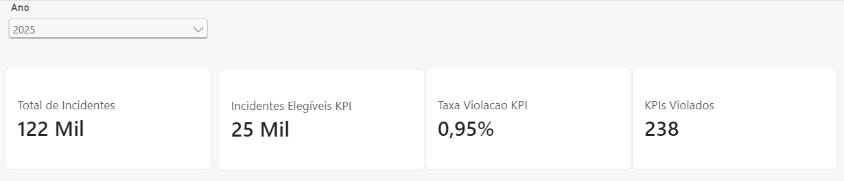

6.2 KPI e Risco Operacional
Objetivo: Detalhar onde a Taxa de Violação e a quantidade de KPIs Violados estão concentradas, cruzando com as principais dimensões operacionais.
KPIs: Taxa de Violação do KPI e KPIs Violados, segmentados por Categoria, Grupo designado, Prioridade e Produto.
Visualizações: Oito gráficos de barras (barChart) — uma combinação por dimensão (Categoria, Grupo designado, Prioridade e Produto) × indicador (Taxa de Violação e KPIs Violados).
Filtros/interações: Interação entre visuais habilitada (selecionar uma barra filtra os demais gráficos da página); recomenda-se aplicar o agrupamento Top 5 + Outros em Grupo designado, conforme o ajuste da seção 4.6.
Observação: esta página (nome interno “Análises KPI”) está atualmente oculta na navegação padrão do relatório publicado (ver seção 6.6). A leitura de risco por equipe também passou a ter uma página própria, visível, com classificação de risco: “Priorização Operacional” (seção 6.8).
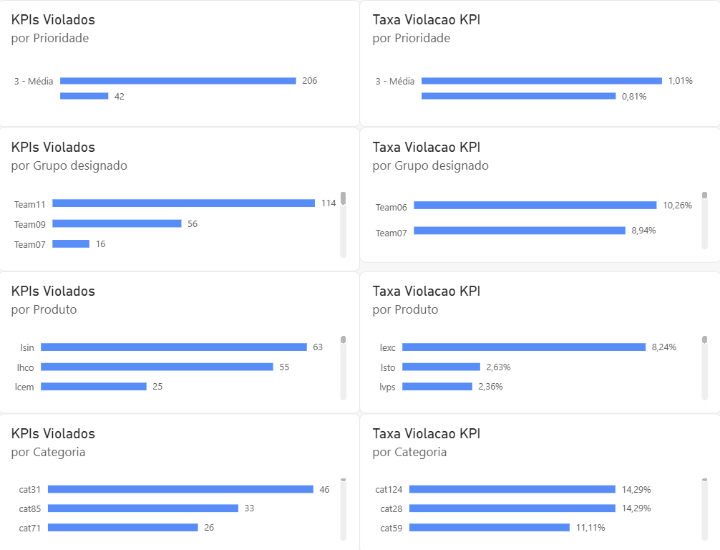

6.3 Análise Operacional e Predição
Objetivo: Reunir a análise exploratória de volume ao longo do tempo (AED) e a previsão de curto prazo (D+1/D+7) do modelo de Machine Learning, já incorporada ao dashboard.
Informações históricas: Página “AED” do dashboard — evolução do Total de Incidentes por Ano/Ano-Mês (lineChart e columnChart), com segmentação por Categoria, Grupo designado, Prioridade, Produto e Aberto por.
Observação: a página “AED” está atualmente oculta na navegação padrão do relatório publicado (ver seção 6.6); a análise histórica nela descrita permanece documentada aqui como apoio.
Informações preditivas: já incorporadas ao arquivo .pbix, em página própria e visível, “Previsão”. O modelo do Power BI passou a conter uma tabela “previsoes” (dados por horizonte D+1/D+7) e a série diária “Serie_Diaria_Elegiveis”, que une o histórico de incidentes elegíveis a OLA à previsão em um único gráfico de linha (Data Abertura × Volume, segmentado por Tipo), com a série “Histórico” e a série “Previsão” diferenciadas por cor. Dois pares de cartões (visual customizado de infográfico) mostram, um para D+1 e outro para D+7 (filtrados pela coluna dados.horizonte): o valor previsto mais recente e a faixa mín–máx do horizonte (“Previsto (mais recente)”, “Previsto (max)”, “Previsto (min)”), e o erro do modelo no conjunto de teste (“mae_teste”) — consistente com os valores de MAE reportados na seção 9 (14,10 em D+1 e 19,17 em D+7). Uma página de tooltip dedicada e oculta (“Tooltip Previsão”) alimenta o gráfico de linha com o detalhe de Data Abertura, Tipo e Volume ao passar o mouse sobre cada ponto da série.
Integração com resultados de Machine Learning: ver detalhamento completo na seção 9 (Prever) — modelo Poisson GLM, treinado sobre a série diária de incidentes elegíveis a OLA no ano de 2025 (365 dias, partição treino/validação/teste cronológica), com previsão D+1 e D+7 e faixa de incerteza calibrada fora da amostra. Essa integração está representada na página “Previsão”, descrita acima, que substitui, para o usuário final, a associação prevista anteriormente com a página “AED”.
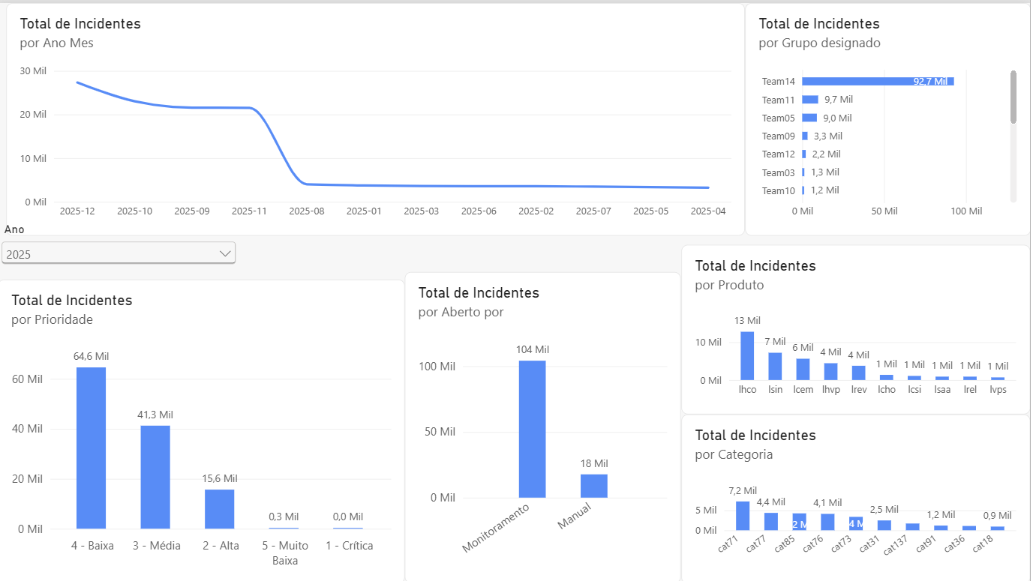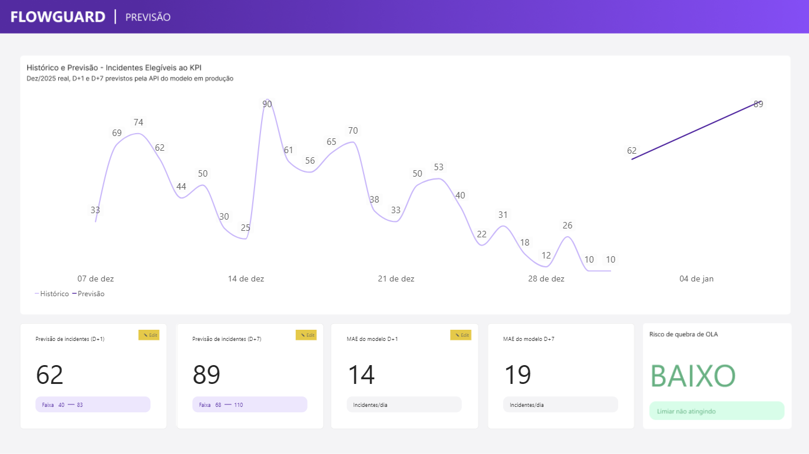

6.4 Duração
Objetivo da página: Detalhar a Mediana da Duração dos incidentes por Grupo designado e por Prioridade.
Visualizações: Dois gráficos de colunas agrupadas (clusteredColumnChart).
Observação (mantida do desenvolvimento anterior): recomendava-se replicar nesta página a separação Manual vs. Monitoramento definida na seção 4.7 — ver como isso foi implementado logo abaixo.
Atualização: essa recomendação foi implementada em uma nova página, visível, “Duração e Análise”, que substitui esta página (“Duração”, agora oculta — ver seção 6.6) na navegação padrão do relatório publicado. Além dos dois gráficos de colunas agrupadas por Grupo designado e por Prioridade (medida com piso mínimo de 20 incidentes elegíveis por segmento, “(min 20)”), a nova página inclui: um gráfico de barras da Mediana da Duração por Aberto por; um visual de infográfico comparando a Mediana da Duração Manual à de Monitoramento, a razão entre as duas e as respectivas taxas de violação (Manual x Monitoramento), consistente com a análise da seção 4.7; e dois cartões de leitura narrativa automática (“Leitura Duracao Origem” e “Leitura Prioridade Duracao”).
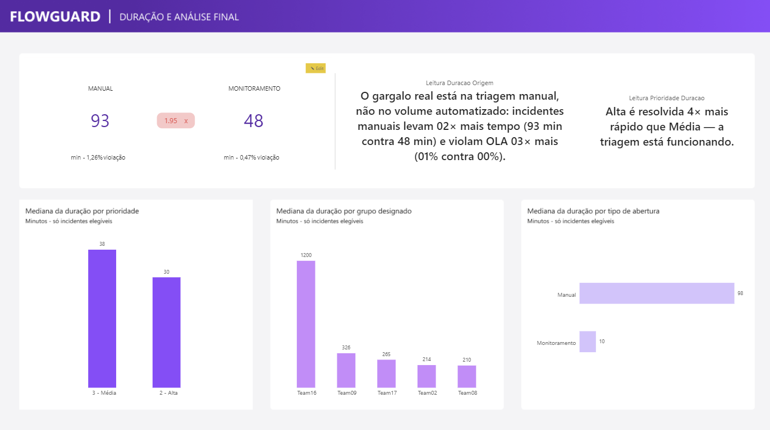

6.5 Análise Anual (foco 2025)
Objetivo da página: Permitir a comparação, ano a ano, do Total de Incidentes e da Mediana da Duração, além do detalhamento incidente a incidente do ano selecionado.
Visualizações: Duas tabelas (tableEx) — uma com o resumo por Ano e outra com o detalhe por incidente (Número, Duração, Status, Entrou para KPI?, KPI Violado?, datas de Aberto/Encerrado/Resolvido).
Ajuste aplicado a partir do feedback da professora: a página foi renomeada de “Análise 2023 e 2024” para “Análise Anual (foco 2025)” e o slicer de Ano, antes fixado em 2023, passou a carregar 2025 por padrão (o usuário pode alternar para 2023/2024 para comparar períodos).
Observação: esta página (nome interno “Análise 2025”) está atualmente oculta na navegação padrão do relatório publicado (ver seção 6.6).
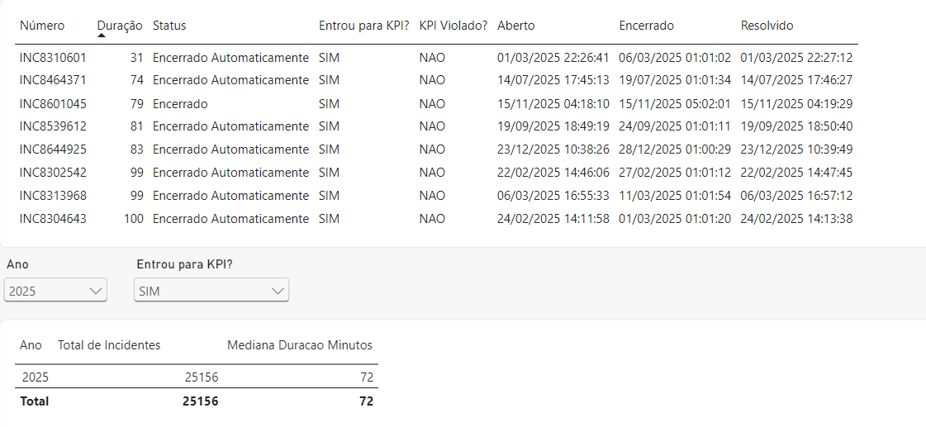

6.6 Páginas Ocultas (apoio à construção)
Após a consolidação das quatro páginas de apresentação final (seções 6.7, 6.8, 6.3 e 6.4), as páginas “KPIs” (6.1), “Análise 2025” (6.5), “AED” (parte da 6.3), “Análises KPI” (6.2) e “Duração” (6.4) foram marcadas como ocultas na navegação (Hidden in view mode) do relatório publicado. Elas permanecem no arquivo .pbix como apoio à documentação desta entrega — o detalhamento de cada uma está preservado nas seções acima — e podem ser reexibidas a qualquer momento no Power BI Desktop. Também estão ocultas quatro páginas de rascunho com sufixo “_v1” (VisãoGeral_v1, PriorizaçãoOperacional_v1, Previsão_v1 e Duração e Análise final_v1) — versões anteriores das páginas finais, mantidas apenas como histórico de iteração e sem conteúdo adicional em relação às páginas visíveis correspondentes; recomenda-se removê-las do arquivo antes de um eventual reenvio final, para reduzir o tamanho do .pbix.

6.7 Visão Geral (Painel Executivo)
Objetivo da página: Servir como página de entrada do dashboard, resumindo em um único painel o volume, a elegibilidade ao KPI, a duração e a taxa de violação, com comparação entre os dois meses mais recentes da base (novembro e dezembro de 2025), além da distribuição por categoria e prioridade e da evolução mensal.
Visualizações: um textbox de contexto (“Dados referentes ao ano de 2025”); quatro pares de cartões construídos com um visual customizado de infográfico, comparando dezembro/2025 a novembro/2025 para Total de Incidentes, Incidentes Elegíveis ao KPI, Mediana da Duração e Taxa de Violação do KPI (com indicador de variação em cada par); um gráfico de linha (Ano-Mês × Total de Incidentes e Taxa de Violação do KPI); e dois gráficos de colunas (Categoria × Total de Incidentes e Prioridade × Total de Incidentes).
Como interpretar: a comparação dezembro vs. novembro/2025 é o mecanismo desta página para dar visibilidade à Taxa de Crescimento da Demanda (seção 5.5) — até então definida apenas como fórmula, sem página dedicada no dashboard.
Filtros e interações: não há slicers nesta página; a interação entre visuais (cross-filtering) permanece habilitada entre o gráfico de linha e os gráficos de colunas.
Relação com o FlowGuard: corresponde ao componente Monitorar (seção 9), como painel de leitura rápida da operação.
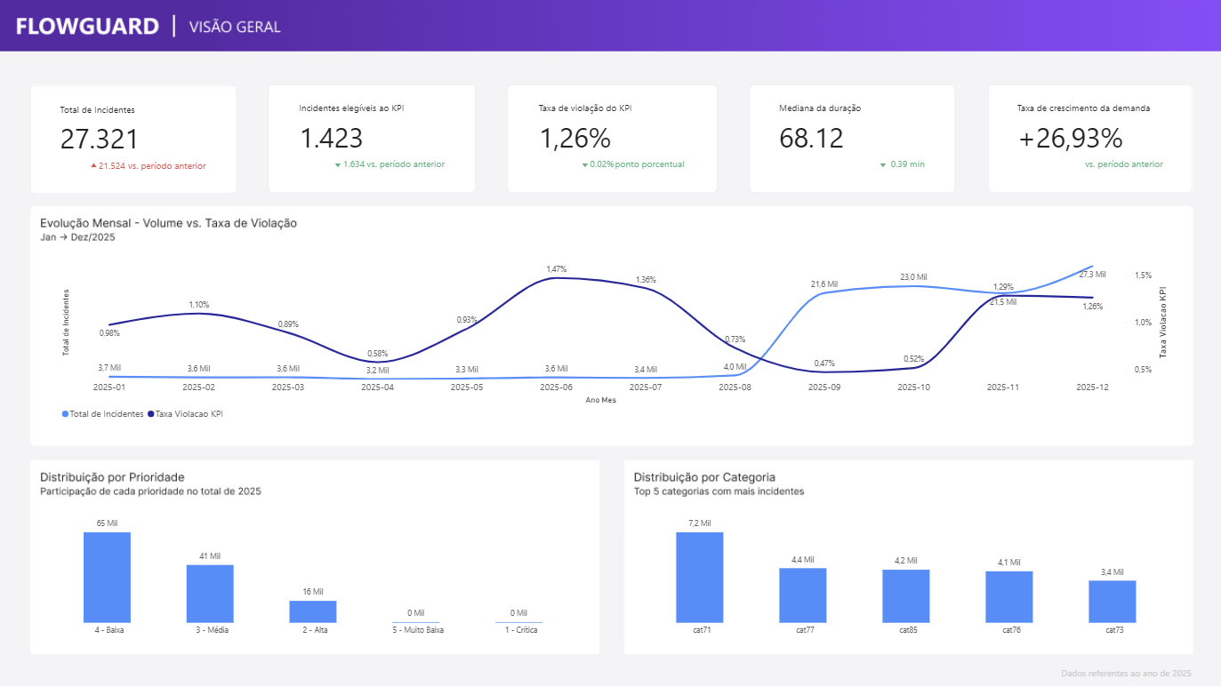

6.8 Priorização Operacional
Objetivo da página: apoiar diretamente o componente Priorizar do FlowGuard (seção 9), classificando cada equipe (Grupo designado) por nível de risco de violação de KPI e detalhando a Taxa de Violação por equipe, produto, categoria e prioridade.
Visualizações: um cartão por equipe combinando Grupo designado, Nível de risco de quebra de OLA e a Taxa de violação de KPI em dezembro/2025; e quatro gráficos de barras/colunas da Taxa de Violação do KPI segmentada por Grupo designado, Produto e Categoria (medida com piso mínimo de 20 incidentes elegíveis por segmento, sufixo “(min 20)”, para não distorcer a taxa em segmentos com poucas ocorrências) e por Prioridade (sem piso mínimo, dado o volume já suficiente em cada uma das cinco prioridades).
Método de classificação do risco: segundo a métrica “Nível de Risco Equipe” documentada no pacote de medidas DAX do projeto, cada equipe é classificada como Crítico (taxa de violação ≥ 20%), Alto (≥ 10%), Médio (≥ 3%) ou Baixo (< 3%), com base na Taxa de Violação do KPI (seção 5.3) da equipe no período mais recente.
Filtros e interações: não há slicers nesta página; cross-filtering habilitado entre os quatro gráficos de barras/colunas.
Relação com o FlowGuard: operacionaliza o componente Priorizar (seção 9), transformando a Taxa de Violação do KPI (5.3) e a distribuição por equipe (seção 4.6) em uma classificação de risco acionável; passa também a cobrir parcialmente a família “2.5 Risco e Prevenção” do documento de referência de KPIs de Gestão de Incidentes (ver tabela atualizada na seção 5.8).
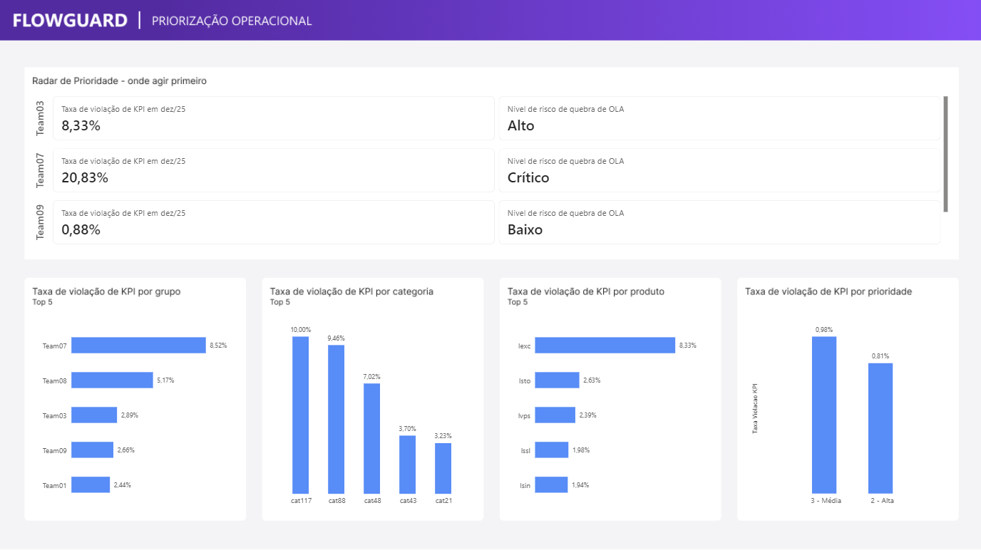

7. Interatividade do Dashboard
Recurso | Onde foi utilizado | Finalidade
Segmentação por Ano | Páginas de KPIs, AED e análises temporais | Permitir a comparação dos indicadores e visualizações por período.
Filtros no nível do visual | Rankings de Produto e Categoria | Excluir “Não informado” apenas do ranking e aplicar Top N sem remover registros da base.
Interações entre visuais | Páginas analíticas do Power BI | Permitir que a seleção de categorias filtre e destaque os demais elementos relacionados na página.
O dashboard FlowGuard utiliza os seguintes recursos de interatividade, implementados no Power BI:
• Segmentação por Ano (slicer ligado à tabela Calendario, coluna Ano): presente nas páginas “KPIs” e “Análise 2025”, ambas atualmente ocultas na navegação padrão do relatório publicado (seção 6.6); nelas, o filtro já é carregado com 2025 selecionado por padrão.
• Segmentação por “Entrou para KPI?”: disponível na página “Análise 2025” (também oculta na navegação padrão — seção 6.6), fixada em “SIM” para restringir a tabela detalhada ao universo elegível ao KPI.
• Filtros no nível do visual (Top N): aplicados aos rankings de Produto, Categoria e Grupo designado, removendo apenas do visual a categoria “Não informado” e limitando a exibição às posições mais relevantes, sem alterar a base subjacente.
• Interação entre visuais (cross-filtering): habilitada em todos os visuais construídos, de forma que clicar em uma categoria, prioridade ou equipe em um gráfico filtra automaticamente os demais visuais da mesma página.
• Cartões dinâmicos por filtro: na página “KPIs” (oculta — seção 6.6), os quatro indicadores recalculam conforme os filtros de ano aplicados. Já os cartões da página visível “Visão Geral” (seção 6.7) e os da página “Priorização Operacional” (seção 6.8) não dependem de slicer: comparam períodos fixos (dezembro vs. novembro/2025) definidos diretamente nas medidas DAX.
• Página de tooltip (“Tooltip Previsão”): ao passar o mouse sobre um ponto do gráfico de linha da página “Previsão” (seção 6.3), é exibido o detalhe de Data Abertura, Tipo e Volume daquele ponto, sem necessidade de navegação manual.
Observação: nas quatro páginas atualmente visíveis (Visão Geral, Priorização Operacional, Previsão e Duração e Análise), não há slicers expostos ao usuário — a navegação nelas depende apenas do cross-filtering entre visuais e, na página “Previsão”, do tooltip. Caso se deseje permitir ao usuário final alternar o ano ou o período diretamente nessas páginas, recomenda-se reexpor um slicer equivalente ao das páginas ocultas.

8. Principais Insights

8.1 Apenas parte do volume total é elegível aos KPIs
Evidência: 122.543 incidentes totais e 25.600 incidentes com Entrou para KPI? = SIM.
Análise: Aproximadamente 20,9% dos incidentes registrados compõem o universo efetivamente considerado na medição dos KPIs.
Interpretação: O volume operacional geral e o universo de desempenho medido pelos KPIs representam recortes diferentes da operação.
Possível impacto: Avaliar violações sobre o total de incidentes poderia diluir ou distorcer a leitura do desempenho.
Ação recomendada: Manter no dashboard a distinção entre Total de Incidentes e Incidentes Elegíveis ao KPI e utilizar o conjunto elegível como denominador das taxas.
Visualização relacionada: Página KPIs / cartões de Total de Incidentes e Incidentes Elegíveis KPI.

8.2 A taxa global de violação é inferior a 1%
Evidência: 248 incidentes classificados com KPI Violado? = SIM entre 25.600 elegíveis, resultando em aproximadamente 0,97%.
Análise: As violações representam uma parcela pequena do conjunto elegível quando observadas globalmente.
Interpretação: O indicador agregado é baixo, mas pode ocultar concentrações em prioridades, equipes, produtos, categorias ou períodos específicos.
Possível impacto: Uma leitura apenas global pode deixar de evidenciar segmentos com risco proporcionalmente maior.
Ação recomendada: Acompanhar a taxa global em conjunto com as segmentações de quantidade e taxa de violação.
Visualização relacionada: Página KPIs e página Análises KPI.

8.3 A duração apresenta forte ruptura temporal
Evidência: Entre os elegíveis, a mediana da duração foi de 942.839 min em 2023, 269.811 min em 2024 e 72 min em 2025.
Análise: O comportamento da duração muda drasticamente entre os anos, e os registros antigos apresentam tempos muito superiores aos observados em 2025.
Interpretação: A diferença não deve ser atribuída automaticamente a ganho de eficiência, pois a própria cobertura temporal e o perfil dos registros diferem entre os períodos.
Possível impacto: Comparações históricas de duração sem contexto podem gerar conclusões incorretas sobre desempenho.
Ação recomendada: Exibir duração com filtro temporal e registrar explicitamente a limitação antes de utilizar o indicador para comparação entre anos.
Visualização relacionada: Página Duração e página Análise Anual (foco 2025).

8.4 Os incidentes elegíveis estão fortemente concentrados em 2025
Evidência: Dos 25.600 incidentes elegíveis, 25.156 pertencem a 2025; 357 a 2024 e 87 a 2023.
Análise: Aproximadamente 98,3% do universo elegível está concentrado em 2025.
Interpretação: 2023 e 2024 possuem amostras muito menores para o recorte de KPI, reduzindo a comparabilidade direta com 2025.
Possível impacto: Variações percentuais ou de duração dos anos anteriores podem parecer mais expressivas devido ao baixo número de observações.
Ação recomendada: Sempre apresentar volume de casos junto aos indicadores por ano e evitar conclusões históricas baseadas apenas nas taxas ou medianas.
Visualização relacionada: Página Análise Anual (foco 2025).

8.5 A ausência de classificação limita rankings de produto e categoria
Evidência: Produto, Categoria e Subcategoria possuem registros ausentes, preservados na base como “Não informado”; nos rankings Top 10, essa categoria foi retirada apenas do visual.
Análise: A categoria “Não informado” tende a dominar os rankings e dificultar a comparação entre classificações conhecidas.
Interpretação: Os rankings de produtos e categorias representam somente os registros com classificação disponível e não devem ser lidos como distribuição completa da base.
Possível impacto: A ausência de preenchimento reduz a capacidade de localizar com precisão onde os incidentes estão concentrados.
Ação recomendada: Monitorar a completude desses campos e deixar explícito no dashboard quando rankings considerarem apenas registros informados.
Visualização relacionada: Página AED / Top 10 Produtos e Top 10 Categorias.

9. Integração com o FlowGuard

Monitorar
É representado pelos indicadores e visualizações históricas do Power BI, incluindo volume total de incidentes, elegibilidade aos KPIs, violações, taxa de violação, duração e análises por tempo, prioridade, equipe, produto e categoria.

Prever
Passa a contar com a versão final do Motor Preditivo, entregue no notebook oficial da Sprint 3 de Machine Learning (grupo FiveSight). O modelo escolhido foi um Poisson GLM, adequado a dados de contagem, treinado sobre os incidentes elegíveis a OLA (campo Entrou para KPI? = SIM) ao longo de todo o ano de 2025 — não sobre o volume total de incidentes, pois a AED da própria disciplina de ML identificou que o volume bruto sofre uma ruptura de instrumentação em setembro/2025 sem contrapartida na demanda real com OLA (ver seção 4.3). Dois conjuntos de features foram usados: calendário + lags (17 variáveis, D+1) e apenas calendário (10 variáveis, D+7), com bandas de erro calibradas na validação e verificadas no teste. Esse modelo já está em produção: a disciplina de Cloud Solutions publicou uma API que executa o mesmo Poisson GLM sobre o Azure Database for MySQL (http://flowguard-2569.southafricanorth.azurecontainer.io:8000/previsoes), e que já alimenta a tabela “previsoes” do modelo do Power BI, exibida na página “Previsão” do dashboard (seção 6.3).

Priorizar
Utiliza a combinação entre volume, elegibilidade, quantidade de violações e taxa de violação para destacar segmentos que merecem investigação. As análises por prioridade, equipe, produto e categoria permitem comparar concentração absoluta e proporcional.

Agir
É apoiado pela apresentação dos pontos de atenção de forma visual e filtrável, permitindo que gestores utilizem os resultados para direcionar investigações, acompanhar segmentos críticos e avaliar possíveis ações operacionais. O dashboard não determina causalidade nem prescreve automaticamente uma ação.

Análise obtida da matéria de Machine Learning
Os resultados da versão final devem ser lidos com o mesmo rigor com que foram reportados no notebook: no teste (56 dias, 03/11 a 28/12/2025), o modelo alcança MAE de 14,10 incidentes/dia em D+1 (MASE 0,95) e 19,17 em D+7 (MASE 1,29). O backtest walk-forward — várias janelas de treino/teste ao longo do ano, e não apenas uma — confirma que em D+1 o modelo vence o baseline sazonal de forma estatisticamente consistente (delta médio de MAE de -3,38, IC95 [-5,80; -0,97], p=0,031), enquanto em D+7 o resultado empata com o baseline (IC95 cruza o zero, p=0,148): o próprio grupo de ML optou por reportar esse empate em vez de maquiá-lo. A banda de incerteza p90, calibrada na validação, cobriu 73% dos dias no teste em D+1 e 64% em D+7 — abaixo do 90% nominal —, portanto deve ser apresentada no dashboard como uma faixa histórica de referência, e não como promessa de cobertura futura. A integração ao dashboard deve preservar a distinção visual entre valores “Histórico” e “Previsão”, exibir a faixa mín–máx ao lado do valor previsto, e mostrar o próprio erro do modelo nos últimos 30 dias — o desenho mínimo de painel de previsão recomendado pelo próprio notebook oficial para não perder credibilidade com o uso.

10. Limitações da Análise
Foram confirmadas limitações relacionadas à completude e à cobertura temporal da base.
Os campos Resolvido, Solução e Incidente Pai apresentam aproximadamente 99% de valores vazios e são opcionais segundo o dicionário. Produto, Categoria e Subcategoria também possuem ausências, o que limita análises de concentração por classificação.
Os campos de data apresentam coberturas diferentes: Aberto contém registros desde 02/01/2023, enquanto Resolvido possui valores preenchidos somente a partir de 27/12/2024 e Encerrado a partir de 01/01/2025. Além disso, a duração apresenta comportamento estruturalmente distinto entre 2023, 2024 e 2025, exigindo cautela em comparações históricas.
O campo KPI Violado? contém N/A fora dos valores SIM/NAO descritos no dicionário; na base analisada, todos esses registros possuem Entrou para KPI? = NAO.
Os dados permitem identificar padrões, concentrações e mudanças temporais, mas não permitem atribuir causalidade às diferenças observadas.
Quanto ao modelo preditivo (seção 9), a versão final foi treinada com toda a série de 2025 (365 dias, target = incidentes elegíveis a OLA), com partição cronológica em treino, validação e teste — uma amostra bem maior do que a da versão preliminar. Ainda assim, a banda de incerteza calibrada mostrou-se otimista (cobertura real de 73% em D+1 e 64% em D+7, contra 90% nominal), e em D+7 o modelo não supera de forma estatística o baseline sazonal (previsão simples repetindo o mesmo dia da semana anterior) no backtest walk-forward. Em D+1, por outro lado, há evidência estatisticamente consistente de ganho sobre o baseline. Essas conclusões — e não apenas o resultado agregado — devem ser comunicadas explicitamente no dashboard, evitando apresentar a previsão de D+7 como equivalente em confiabilidade à de D+1.

11. Conclusão
A análise exploratória permitiu estruturar uma visão consolidada dos 122.543 incidentes disponibilizados pela Locaweb e construir indicadores voltados ao monitoramento operacional e aos KPIs. Foram identificados 25.600 incidentes elegíveis, 248 violações e taxa global de violação de aproximadamente 0,97%, além de diferenças relevantes na distribuição temporal e no comportamento da duração. O dashboard do FlowGuard organiza essas informações de forma interativa e permite aprofundar a análise por período, prioridade, equipe, produto e categoria. Nesta versão, o foco temporal foi ajustado para 2025 conforme orientação da professora, os cinco KPIs originais foram validados e complementados (Taxa de Crescimento da Demanda e Distribuição por Severidade) frente ao documento de referência KPIs de Gestão de Incidentes, e a versão final da previsão D+1/D+7 (modelo Poisson GLM, treinado sobre os incidentes elegíveis a OLA de todo o ano de 2025) já foi validada pela disciplina de Machine Learning e está disponível tanto em notebook quanto em uma API pública publicada pela disciplina de Cloud Solutions, pronta para ser consultada como fonte de dados no Power BI. O link público do dashboard já foi inserido (seção 12) e a previsão D+1/D+7 já foi incorporada à página “Previsão” (seção 6.3).

12. Link do Dashboard
Dashboard: https://app.powerbi.com/links/Xck4iSyIym?ctid=11dbbfe2-89b8-4549-be10-cec364e59551&pbi_source=linkShare
Ferramenta: Microsoft Power BI
Data de publicação: 30/08/2026

13. Referências
• Dataset de Incidentes LW-DATASET, fornecido pela Locaweb para o Challenge AIOps.
• Dicionário de Dados – Challenge AIOps v2, fornecido pela Locaweb.
• Regras Gerais e materiais da Sprint 3 do Challenge Locaweb AIOps.
• Microsoft Power BI, utilizado para preparação, modelagem, análise exploratória e construção das visualizações.

